**Italo Ferreira Lima**

Apostila sobre Banco de Dados e Entidade Relacionamento

São José dos Campos, SP

2022

O que é um Dado

Para se entender o que é um banco de dados, precisamos entender primeiramente o que é um dado: Dado é o menor nível de abstração da informação, isto é, a menor informação sobre alguma coisa, definindo até mesmo o tipo do dado que é armazenado, como por exemplo:

João Bezerra, 42, 55, queijo.

Esses dois dados, não fazem absolutamente nada, sozinhos não geram nenhuma informação, mesmo que eu tenha 4 dados (2 de texto e 2 de número), entretanto, quando eu passar um conjunto de dados, estou passando uma informação.

Nome: João Bezerra, idade: 55, Botas: 42, Comida_Favorita: Queijo.

Por sua vez, esse conjunto de dados, que geram uma ou mais informações, me fornece conhecimento a respeito daquilo que eu busquei, pois agora eu sei quem é a pessoa, quantos anos ela tem, qual o numero que ela calça e qual a sua comida favorita.

O que é um banco de dados

O banco de dados é uma coleção organizada de informações – ou dados – estruturadas, normalmente armazenadas eletronicamente em um sistema de computador. Um banco de dados é geralmente controlado por um sistema de gerenciamento de banco de dados (SGBD). Banco de dados que não contêm um SGBD, são muito mais lentos, tendo que ser acessado manualmente, uma pasta a uma, para depois ser manipulado o dado, enquanto um SGBD já faz o caminho automaticamente, ligada a todos os BD, todas as tabelas e fazendo as suas devidas modificações, conforme a necessidade do usuário.

Exemplo de Banco de Dados sem um SGBD. Primeiro o Usuário teria que entrar na pasta onde esta sem BD e se depararia com diversas pastas, dessas diversas, ele teria que entrar na que ele deseja (controle de horimetro e km)

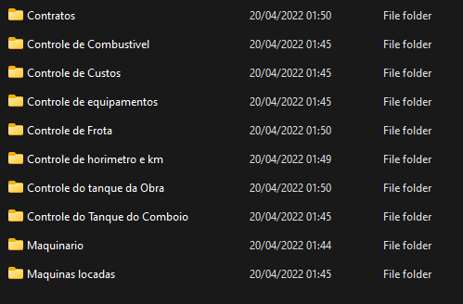

Depois ele teria que achar a pasta que ele quer, seja por meio de busca para ver o histórico ou para acrescentar novos dados (Controle de horimetro 04.22 – 04.22 é o mês referente que estou escrevendo essa apostila). Veja como é difícil enxergar a onde ela está, e como é demorado o processo para achá-la.

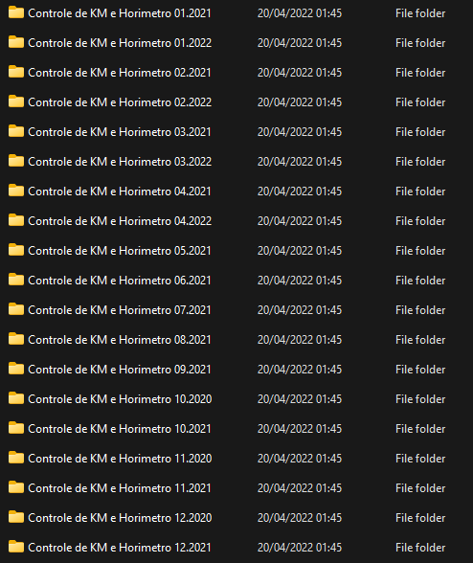

Após achar a pasta desejada, ele entraria nela e acessaria o conteúdo desejado, nesse caso é uma planilha com todas as informações a respeito da quilometragem dos caros e as horas rodadas do maquinário, para aí sim abrir o Banco de Dados, e inserir, alterar, pesquisar ou excluir os dados.

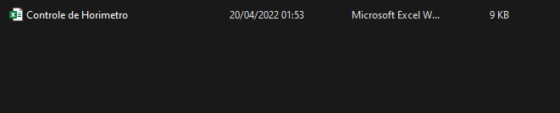

Todos esses processos de segundos, poderia ser reduzido a um milésimo de segundo, com um SGBD, ou o mesmo processo teria que ser feito manualmente, caso fosse registros físicos, além de gastar tinta e folha para as impressões.

Modelo Entidade Relacionamento

O Modelo Entidade Relacionamento (MER), também chamado de Modelo ER, é um modelo conceitual utilizado na Engenharia de Software para descrever os objetos (chamadas de entidades ou tabelas de um BD), e suas respectivas características (dados, chamado de atributo) e como elas se relacionam entre si (relacionamentos) em um banco de dados.

Tipos de Atributos

Os atributos descrevem uma característica da entidade, um dado, e possui um tipo, nome e valor específico. Os atributos podem ser Simples, Composto, Multivalorado, Determinante, Identificador, entre outros.

Atributo Simples/Atômico: Não possui características especiais, e são indivisíveis, por exemplo: CPF, CNPJ, RG.

Atributo Composto: É formado por itens menores, podendo ser subdividido em outros atributos, por exemplo: O Atributo Endereço, pode ser subdividido em 3 atributos, a Rua, CEP e Bairro.

Atributo Multivalorado: Pode conter mais de um valor para um mesmo registro (informação). Por exemplo: telefone 1, telefone 2, telefone 3.

Atributo Determinante: Define de forma única os registros de uma entidade, não podendo existir dois registros iguais com o mesmo valor, nesse atributo, não sendo necessariamente a primary key da entidade. (relembrando que o atributo recebe um tipo específico de dado, determinado pelo programador, por exemplo, texto, numérico). Por exemplo: CPF, RG, ID_Produto

Chaves

Uma chave consiste em uma ou mais colunas de uma relação de entidades, cujo valores são usados para identificar uma linha ou um conjunto de linhas.

Chave Primaria / primary key: Identifica de forma exclusiva os registros em uma tabela, não podendo ter repetição de valores e nem ter valor nulo.

Chave Estrangeira: Chave primaria de uma tabela que se relaciona como chave estrangeira em outra tabela, e tem que obrigatoriamente, ter os mesmos tipos de dados que a coluna da que tem a chave primaria.

Chave Composta: Chave que é composta de dois ou mais atributos (colunas). Geralmente empregada quando não é possível utilizar uma única coluna de uma tabela para identificar de forma exclusiva seus registros (quando há duplicidade).

Chave Surrogada / Substituta: Valor numérico, único, adicionado a uma relação para servir como chave primária, quando não se consegue definir uma chave primaria nos próprios atributos da entidade.

Entidades

A entidade é um objeto, um item que vai ser representado no MER, que representa um tema, tópico ou conceito de negócio, que precisa ser representado em um banco de dados. Por exemplo: Empregados, Livros, Vendas, Produtos.

Algumas regras de nomeação de entidade:

* Devem começar com uma letra;
* Usar palavra no singular;
* Não podem ter espaços ou alguns caracteres especiais;
* Alguns caracteres como “$”, “#” e “_” são permitidos em alguns bancos de dados.

Os nomes de colunas devem ser únicos dentro de uma tabela de entidade, e o nome das tabelas/entidades devem ser únicos dentro do esquema.

Instância de Entidade: A instância de uma entidade é uma ocorrência específica de uma entidade, podendo também ser chamada de registro, pois o registro é uma instância de entidade, por ser algo específico dentro daquela entidade.

Cardinalidades: A Cardinalidade diz respeito ao número de itens que se relacionam nas entidades, tendo uma cardinalidade mínima e uma cardinalidade máxima.

Cardinalidade Máxima: É o numero máximo de instâncias de entidades (registros) que podem participar em um relacionamento, podendo ser 1 ou N ou M, caso o N já exista no relacionamento (letra utilizada para descrever muitos relacionamentos).

Cardinalidade Mínima: É o número mínimo de instâncias de entidades (registros) que devem participar em um relacionamento, podendo ser 0 (participação opcional), 1 é obrigatório ou N ou M(muitos).

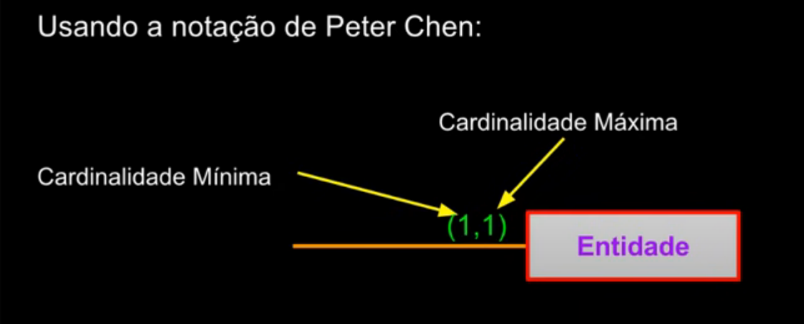

Usando o sistema de Peter Chen no MER.

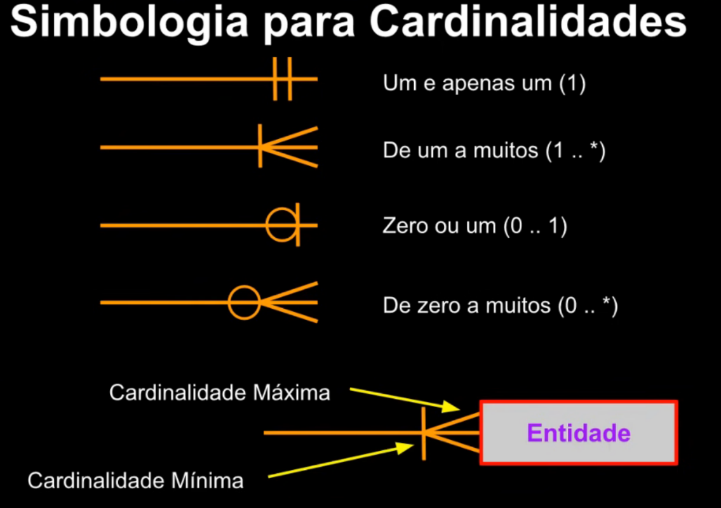

Usando a Simbologia Pé de Galinha no MER.

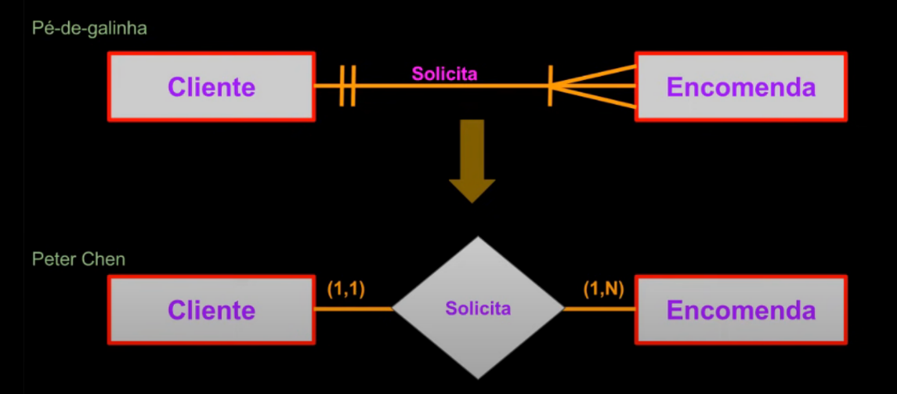

Exemplo no MER.

No exemplo acima, utilizando a lógica de mínimo na esquerda e máximo na direita.

Olhando a entidade Cliente, Cliente Solicita (mínimo de cliente, maximo de encomendas), pois o mínimo de cliente é 1 cliente e o máximo de encomendas são 1 ou muitas encomendas, visto que um cliente pode pedir mais de 1 encomenda.

Olhando pelo lado da entidade encomenda, o mínimo é 1 cliente para 1 encomenda, pois uma encomenda não pode ter 2 clientes.

Dentro do MER, existem 3 tipos de entidades.

Entidades Fortes: São aquelas que não precisam de nenhuma outra entidade para existir, dentro de um MER, como por exemplo, uma entidade chamada “Produto”. A entidade “Produto”, existe por si só, e não precisa de um relacionamento para existir.

Entidades Fracas: São as contrarias do forte, elas precisam de outras entidades para existir, dentro de um MER, como por exemplo, uma entidade chamada “Venda”. A entidade “Venda”, precisa de alguma entidade, seja um produto ou serviço, pois sem elas, a entidade fraca perde seu significado, o seu valor dentro de um MER.

Entidades Associativas: Esse tipo de entidade surge quando há necessidade de associar uma entidade a um relacionamento existente, como por exemplo, o relacionamento Muitos para Muitos, para virar dois relacionamentos 1 para muitos, como por exemplo, o relacionamento entre uma entidade chamada “Cliente” e uma entidade chamada “pacote”. Mínimo 1 cliente, para no mínimo 1 pacote, mas 1 cliente pode ter vários pacotes, do mesmo jeito que um pacote pode ter vários clientes, Criando assim a entidade “Cliente_Pacote”, 1 “Cliente” pode ter muitos pacotes (Cliente_Pacote), enquanto 1 “Pacote” pode ter muitos clientes (Cliente_Pacote).

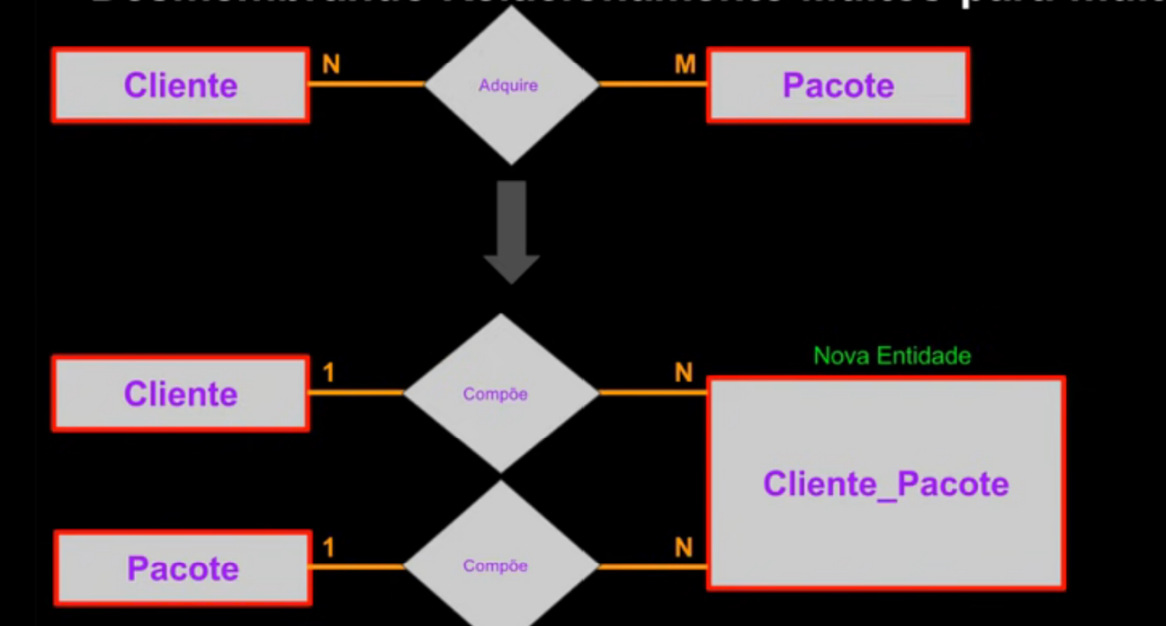

Tipo de Dados do Banco de Dados

Quando vamos criar um banco de dados, precisamos saber quanto de espaço cada uma das colunas deverá armazenar, pois banco de dados armazenam muitos dados, gerando muito peso do arquivo, e reservar um grande espaço para algo que não vai ser ocupado com informações, somente gerará peso no seu banco de dados.

Ressaltando que quando uma tabela vai se relacionar com outra, a coluna da chave primaria da tabela que vai ser inserido como chave estrangeira na outra tabela, devem ser exatamente iguais.

Irei mostrar alguns tipos de dados mais comuns e como criar e modificar eles. Usarei o MariaDB, mas os mesmos comandos valem no MySQL.

Descreverei o nome do dado e entre parênteses () quantos caracteres que é recomendado se armazenar de cor na cor laranja, para que não se ultrapasse do valor máximo, e na cor roxa qual o verdadeiro limite do tipo. Caso não tenha a cor laranja, ou esteja ultrapassando a margem laranja, significa que você deve analisar o sistema que está querendo criar e ver qual dos mesmos se adapta melhor a ele, como por exemplo, de tinytext para text. zerofill signed unsined

Tipos Numéricos:

* TINYINT(2, 128 e -128): Número inteiro muito pequeno.
* SMALLINT(4, 32.767 e -32.768): Número
* MEDIUMINT(6, 8.388.607 e -8.388.608): Número
* INT(9, 2.147.483.457 e -2.147.483.648): Número
* BIGINT(18, 9.223.372.036.854.775.807 e 9.223.372.036.854.775.808): Número
* DECIMAL(M, D / 65, 30): M é o numero de algarismos que vai ter (máximo 65), e o D e quantas casas depois da virgula, o número vai ter (máximo 30), utilizando o separador de decimais “.”.
* FLOAT(2, 128):
* DOUBLE(2, 128):
* BIT(2, 128):

Tipos de Strings (texto):

* CHAR(N , 255): Texto com N caracteres, sempre totalmente preenchido, seja pelo usuário ou pelo próprio BD como espaços.
* VARCHAR(N , 255): Texto que pode conter até N caracteres. O espaço não utilizado, não é preenchido com espaços.
* BINARY(N , 255): Qualquer informação em binário, até N algarismos, completando os algarismos não utilizados, como 0.
* VARBINARY(N , 255): Qualquer informação em binário, até N algarismos, sem completar o espaço não preenchido.
* BLOB(250, 255): Qualquer informação em Binário, geralmente utilizado para imagens, vídeos e executáveis. Isso vale para os outros tipos de blob.
* TINYBLOB(2, 128): Qualquer informação em Binário.
* MEDIUMBLOB(100.000.000, 116.777.216): Qualquer informação em Binário.
* LONGBLOB(4.000.000.000, 4.294.967.295): Qualquer informação em Binário.
* TINYTEXT(255):
* TEXT(65.535):
* MEDIUMTEXT(16.777.215): Texto até 16.777.215 Caracteres.
* LONGTEXT(4.294.967.295): Texto até 4.294.967.295 Caracteres.
* ENUM(“X”, “Y”, “Z”): Aceita somente uma das respostas definidas dentro do enum.
* SET(“X”, “Y”, “Z”): Aceita nenhuma ou várias respostas pré-definidas no Set, sendo inserido na tabela dentro das mesmas aspas que esta o campo “set”, tendo cada um deles separado por virgulas, como por exemplo: (“X, Y, Z”) ou (“”) ou (“X, Z”).

Tipos de Data e Hora:

* DATE: Data no formato YYYY-MM-DD.
* DATETIME: Data e hora no formato YYYY-MM-DD HH:MM:SS.
* TIME: Hora, apenas no formato HH:MM:SS
* YEAR: Ano no formato YYYY